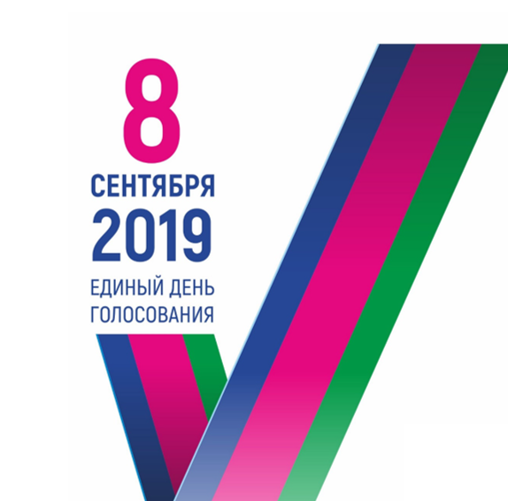

КАНДИДАТЫ В ДЕПУТАТЫ СОВЕТА КАЛИНИНСКОГО СЕЛЬСКОГО ПОСЕЛЕНИЯ КАЛИНИНСКОГО РАЙОНА ПО ШЕСТИМАНДАТНОМУ ИЗБИРАТЕЛЬНОМУ ОКРУГУ № 1
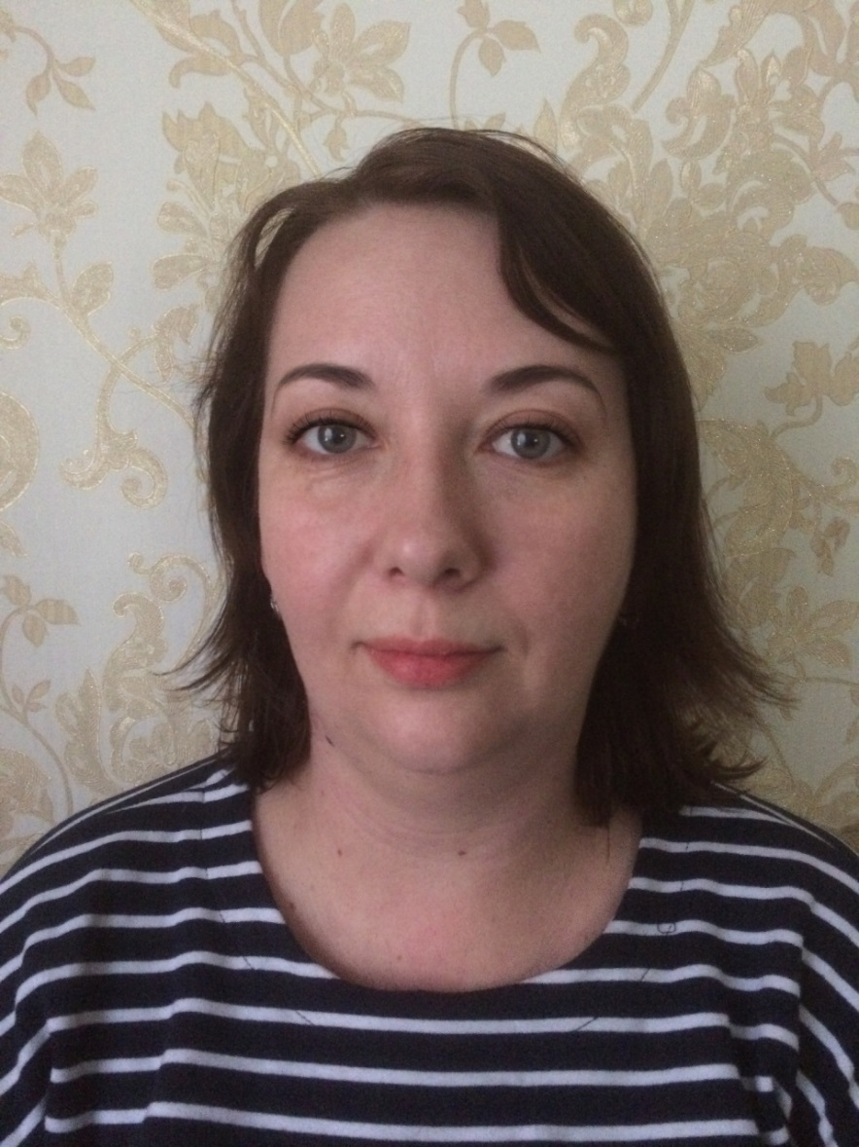 | 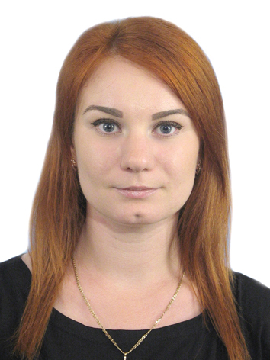 | 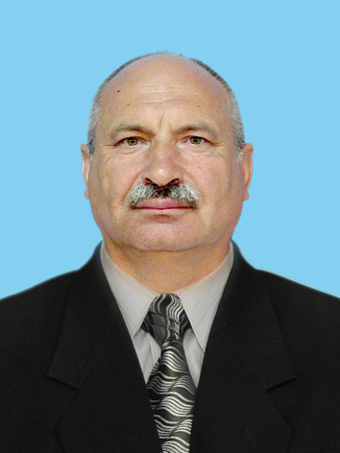 | 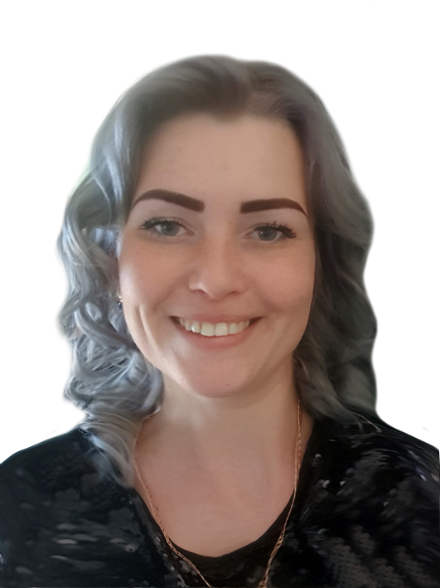 | 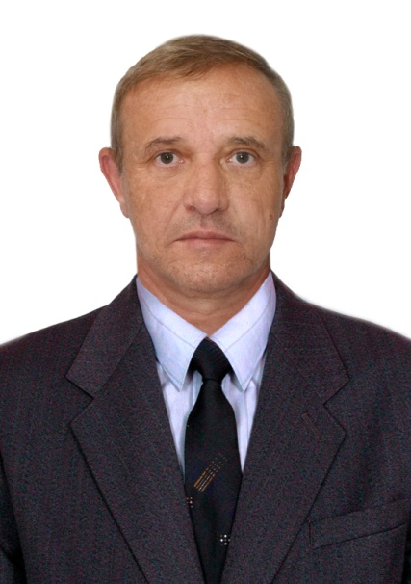
БОНДАРЕВА  Ирина Сергеевна | ДОНЧЕНКО  Екатерина  Юрьевна | ДУБКО  Иван  Иванович | ЖИВИЦКАЯ  Ольга  Евгеньевна | ЗАМКОВ  Василий Николаевич
Родилась 6 марта 1985 года в станице Калининская Калининского района Краснодарского края. Образование: среднее общее. Основное место работы: МУК "Библиотечная система Калининского сельского поселения", библиотекарь 1 категории. Место жительства:- Краснодарский край, Калининский район, станица Калининская. Выдвинута в порядке самовыдвижения.  СВЕДЕНИЯ О ДОХОДАХ И ИМУШЕСТВЕ  Сумма и источники доходов, полученные за 2018 год: МУК «БС Калининского СП» - 287620,14 руб.  Денежные средства, находящиеся на счетах в банках: 129,40 руб. | Родилась 17 февраля 1993 года в станице Калининская Калининского района Краснодарского края. Образование: среднее профессиональное, в 2013 году окончила ГБОУ Новочеркасский колледж промышленных технологий и управления, специалист по земельно – имущественным отношениям. Основное место работы: МУ - Калининский дом культуры, заведующий сектором по делам молодежи. Место жительства: Краснодарский край, Калининский район, станица Калининская. Выдвинута Всероссийской политической партией «ЕДИНАЯ РОССИЯ».  СВЕДЕНИЯ О ДОХОДАХ И ИМУШЕСТВЕ  Сумма и источники доходов, полученные за 2018 год: МУ Калининский ДК - 309715,27 руб.  Денежные средства, находящиеся на счетах в банках: 2,51 руб. | Родился 6 июля 1961 года в хуторе Трудобеликовский Красноармейского района Краснодарского края. Образование: высшее, 1993 году окончил Краснодарский государственный институт физической культуры, преподаватель физической культуры, тренер. Основное место работы: МАОУ ДОД ДЮСШ ст. Калининской, директор. Является депутатом Совета Калининского сельского поселения Калининского района. Место жительства: Краснодарский край, Калининский район, станица Калининская. Выдвинут Всероссийской политической партией «ЕДИНАЯ РОССИЯ»; член Всероссийской политической партии «ЕДИНАЯ РОССИЯ».  СВЕДЕНИЯ О ДОХОДАХ И ИМУШЕСТВЕ  Сумма и источники доходов, полученные за 2018 год: ДЮСШ ст. Калининской – 596305,49 руб.; Совет Калининского сельского поселения – 7750,00 руб.  Земельные участки: 1200 кв.м.; 900 кв.м.  Транспортные средста: Легковой LADA 210740, 2010 г.в.; легковой HYNDAI SONATA, 2009 г.в.; прицеп к легковым ТС, 2000 г.в.  Денежные средства, находящиеся на счетах в банках: 3466,92 руб. | Родилась 28 сентября 1984 года в станице Калининская Калининского района Краснодарского края. Образование: среднее общее. Род занятий: временно не работает. Место жительства:- Краснодарский край, Калининский район, станица Калининская. Выдвинута в порядке самовыдвижения.  СВЕДЕНИЯ О ДОХОДАХ И ИМУШЕСТВЕ  Сумма и источники доходов, полученные за 2018 год: предпринимательская деятельность – 52452,00 руб.  Земельный участок: 1043 кв.м., ½ доли.  Жилой дом: 129,7 кв.м, ½ доли.  Транспортные средства: легковой, Hyundai Accent,2007 г.в.; кроссовер Hyundai Tucson, 2008 г.в.  Денежные средства, находящиеся на счетах в банках: 774,67 руб. | Родился 23 ноября 1960 года в с. Александров Гай Новоузенского района Саратовской области. Образование: среднее профессиональное, в 1979 году окончил ПТУ №2 г. Грозный ЧИ АССР, столяр по производству художественной стильной мебели пятого разряда.  Место жительства: Краснодарский край, город Краснодар, СНТ "Южная Кубань".  Род занятий: временно не работает.  Выдвинут Политической партией «КОММУНИСТИЧЕСКАЯ ПАРТИЯ РОССИЙСКОЙ ФЕДЕРАЦИИ».  СВЕДЕНИЯ О ДОХОДАХ  И ИМУЩЕСТВЕ  Сумма и источники получения доходов за 2018 год, имущество: отсутствуют.

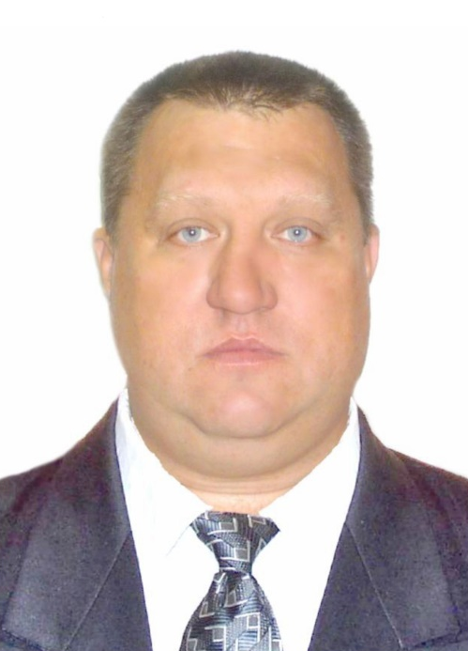 | 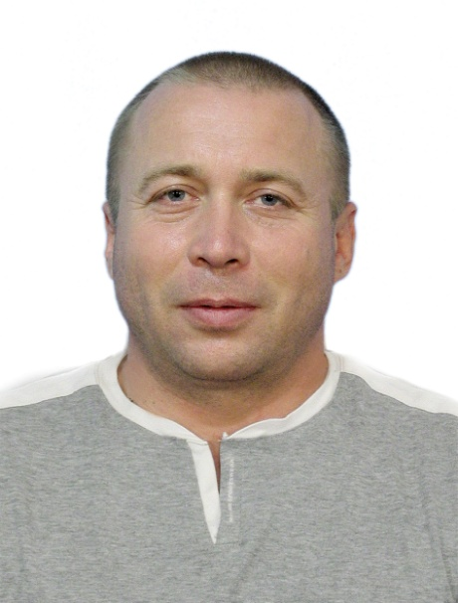 | 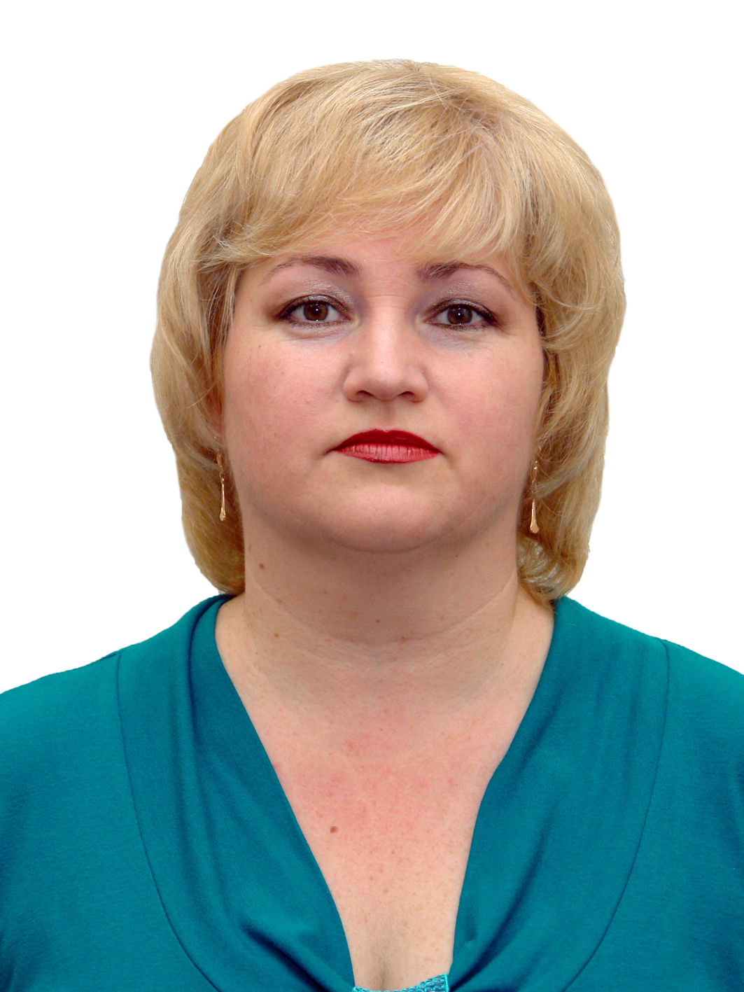 | 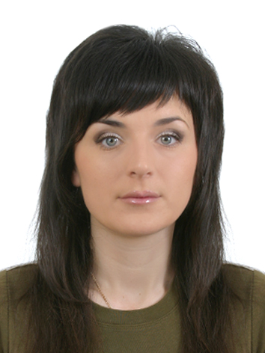 | 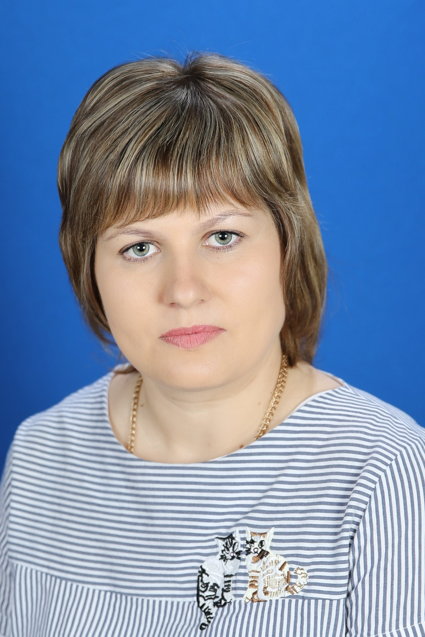 | 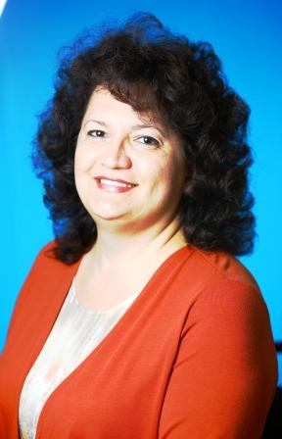
КЛИМЕНКО  Николай Викторович | МАЛЮТИН  Николай Васильевич | НЕЩАДИМОВА  Елена Анатольевна | СУХАРЕНКО  Инна Николаевна | СУХОСТАВЕЦ  Юлия Юрьевна | ШЕВЧЕНКО  Елена Александровна
Родился 7 августа 1975 года в хуторе Греки Калининского района Краснодарского края. Образование: среднее общее.  Основное место работы: ГБУ СО КК "Калининский КЦСОН", сторож.  Место жительства: Краснодарский край, Калининский район, хутор Греки.  Выдвинут Политической партией ЛДПР – Либерально-демократической партией России; член Политической партии ЛДПР – Либерально-демократической партии России.  СВЕДЕНИЯ О ДОХОДАХ  И ИМУЩЕСТВЕ  Сумма и источники получения доходов за 2018 год, имущество: ГБУ СО КК "Калининский КЦСОН" – 170000,00 руб.  Земельные участки: 928 кв.м.; 554 кв.м., ½ доли; 5000 кв.м., ½ доли; 3746 кв.м.  Жилой дом: 35 кв.м.  Квартира: 28,5 кв.м., ½ доли.  Транспортные средства: Лада Ларгус, 2013 г.в.  Денежные средства, находящиеся на счетах в банках: 10140,00 руб. | Родился 11 мая 1973 года в городе Копейск Челябинской области. Образование: высшее, в 1999 году окончил Кубанский государственный аграрный университет, инженер.  Основное место работы: ООО "Сигма-СТ", директор.  Является депутатом Совета Калининского сельского поселения Калининского района.  Место жительства: Краснодарский край, Калининский район, станица Калининская. Выдвинут Всероссийской политической партией «ЕДИНАЯ РОССИЯ».  СВЕДЕНИЯ О ДОХОДАХ  И ИМУЩЕСТВЕ  Сумма и источники получения доходов за 2018 год, имущество: ООО «Сигма-СТ» -240000,00 руб.; Совет Калининского сельского поселения Калининского района – 4500,00 руб.  Земельные участки: 42800 кв.м.; 120000 кв.м., 2/3 доли; 700 кв.м.; 694 кв.м.  Транспортные средства: грузовой ГАЗ 2766, 2005 г.в.; бортовой ГАЗ 33021 2001 г.в.  Денежные средства, находящиеся на счетах в банках: 8789,71 руб. | Родилась 27 февраля 1969 года в городе Актюбинск Казахской ССР.  Образование: высшее, в 1993 году окончила Кубанский государственный университет, юрист.  Основное место работы: ПАО "Крайинвестбанк", руководитель дополнительного офиса в ст. Калининской.  Является депутатом Совета Калининского сельского поселения Калининского. Место жительства: Краснодарский край, Калининский район, станица Калининская.  Выдвинута Всероссийской политической партией «ЕДИНАЯ РОССИЯ».  СВЕДЕНИЯ О ДОХОДАХ И ИМУШЕСТВЕ  Сумма и источники доходов, полученные за 2018 год: ПАО "Крайинвестбанк"- 881856,54 руб.; Совет Калининского сельского поселения – 8500,00 руб.  Земельный участок: 714 кв,м.  Жилой дом: 22,8 кв.м.  Денежные средства, находящиеся на счетах в банках: 695833,83 руб. | Родилась 19 января 1982 года в городе Семипалатинск-21 Казахстан. Образование: высшее, в 2005 году окончила Красноярская государственная архитектурно-строительная академия, инженер.  Основное место работы: ООО "Теплосети", начальник участка.  Место жительства:- Краснодарский край, Калининский район, станица Калининская.  Выдвинута в порядке самовыдвижения.  СВЕДЕНИЯ О ДОХОДАХ И ИМУШЕСТВЕ  Сумма и источники доходов, полученные за 2018 год: ООО «Теплосети» - 332950,69 руб.  Транспортные средста: Легковой Peugeot 208, 2013 г.в.  Денежные средства, находящиеся на счетах в банках: 28865,91 руб. | Родилась 6 октября 1984 года в станице Гривенская Калининского района Краснодарского края.  Образование: высшее, 2007 году окончила ГОУ ВПО Славянский-на-Кубани государственный педагогический институт, учитель математики и информатики.  Основное место работы: МАДОУ детский сад №6 ст. Калининской, воспитатель.  Место жительства: Краснодарский край, Калининский район, станица Калининская. Выдвинута в порядке самовыдвижения.  СВЕДЕНИЯ О ДОХОДАХ И ИМУШЕСТВЕ  Сумма и источники доходов, полученные за 2018 год: МАДОУ д/с №6 ст. Калининской – 363616,11 руб;.  Земельные участки: 740 кв.м.; 1032 кв.м.  Жилые дома: 57,8 кв.м.; 145,9 кв.м.  Денежные средства, находящиеся на счетах в банках: 50001,56 руб. | Родилась 12 августа 1973 года в станице Калининская Тимашевского района Краснодарского края. Образование: высшее, в 1997 году окончила Адыгейский государственный университет, учитель истории и социально-политических дисциплин. Основное место работы: МБОУ СОШ №2 им. А.И. Покрышкина, учитель истории и кубановедения. Место жительства: Краснодарский край, Калининский район, станица Калининская. Выдвинута в порядке самовыдвижения.  СВЕДЕНИЯ О ДОХОДАХ И ИМУШЕСТВЕ  Сумма и источники доходов, полученные за 2018 год: МБОУ СОШ №2 им. А.И. Покрышкина – 311965,54 руб.  Денежные средства, находящиеся на счетах в банках: 713,18 руб.

